S p o l e č n o s t č e s k ý c h s k l a d a t e l ů , člen AHUV
Festival
Days of Contemporary Music
Tage der zeitgenössischen Musik
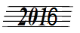
DNY
SOUDOBÉ 27. ročník
HUDBY 2. - 30. 11. Praha 1

Koncert č. 2
Čtvrtek 3. XI. v 19:30 Kostel Panny Marie pod řetězem (Lázeňská, Praha 1)
Koncert sborových skladeb ve spolupráci se Společností pro duchovní hudbu a Českým rozhlasem - Vltava

Radek REJŠEK: Missa campanarum pro ženský sbor a audiozáznam
Pražští pěvci / sbormistr Stanislav Mistr
(světová premiéra)

Olga JEŽKOVÁ: Diptych Christus factus est et Magnificat
Pražský katedrální sbor / sbormistr Josef Kšica, Walter Hofbauer – trubka
(světová premiéra)

Vítězné skladby ze soutěže SDH 2015:

Jan BERNÁTEK: Chvalte Hospodina všechny národy (světová premiéra)
Martin HORYNA: Viděl jsem od Boha sestupovat Svaté město (světová premiéra)

Petr CHALOUPSKÝ: Dignus est Agnus (světová premiéra)

Michael KORBIČKA: Ave Maria (světová premiéra)

Jitka KOŽELUHOVÁ: Jesu Kriste, štědrý kněže (sborová fantazie na píseň Jana Husa) (česká premiéra)

Jan VRKOČ: Moteto (žalm 44) (světová premiéra)
Pražský katedrální sbor /
sbormistři Josef Kšica (varhany) a Miloslava Vítková (skladba J. Bernátka)

Vstupenky 100 / 50 Kč
v prodeji 45 minut před začátkem koncertu v místě konání

Za všestrannou podporu děkujeme:
Hudební nadaci Karla Pexidra,
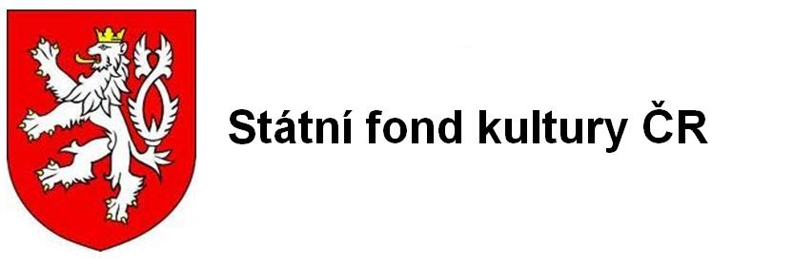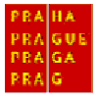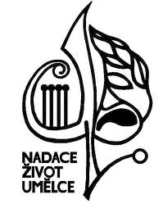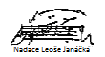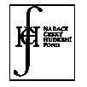
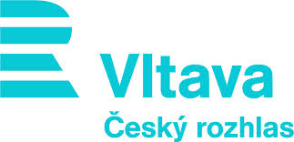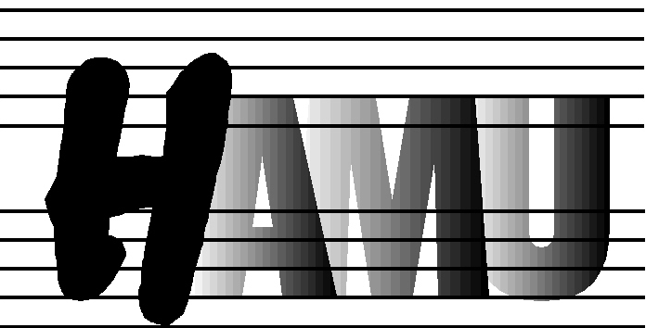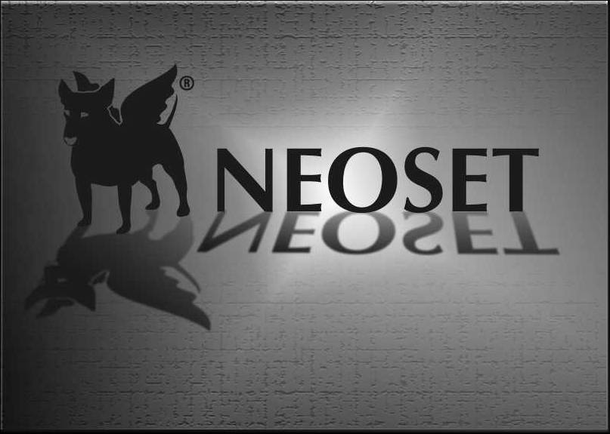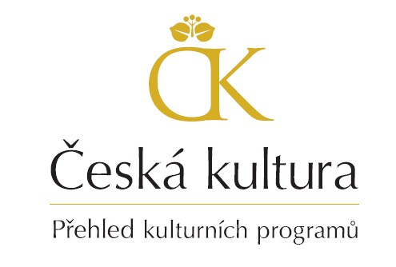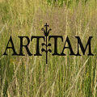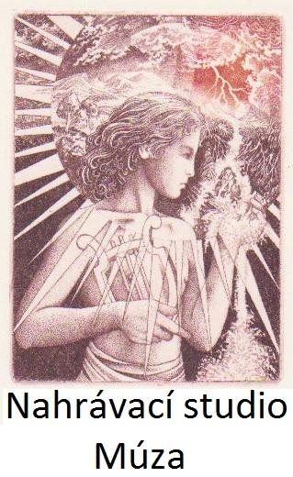

Aktuální informace:
db.ahuv@seznam.cz, www.ahuv.cz, tel. 731 409 039, 723 784 117, 251 553 996 (záznamník)

Ostatní koncerty festivalu DSH 2016:
2. XI.: kostel Panny Marie pod řetězem - 7., 21., 24. a 30. XI.: Galerie HAMU - 9., 14. a 23. XI.: Sál Martinů HAMU

